В Южном округе города Москвы открыты двери 11 межрегиональных ярмарок в разных районах округа
31.10.2022
В Южном округе города Москвы открыты двери 11 межрегиональных ярмарок в разных районах округа: Бирюлево Западное, Орехово-Борисово Северное, Бирюлево Восточное, Москворечье-Сабурово, Зябликово, Царицыно, Чертаново Южное, Братеево, Чертаново Северное и Нагорный.
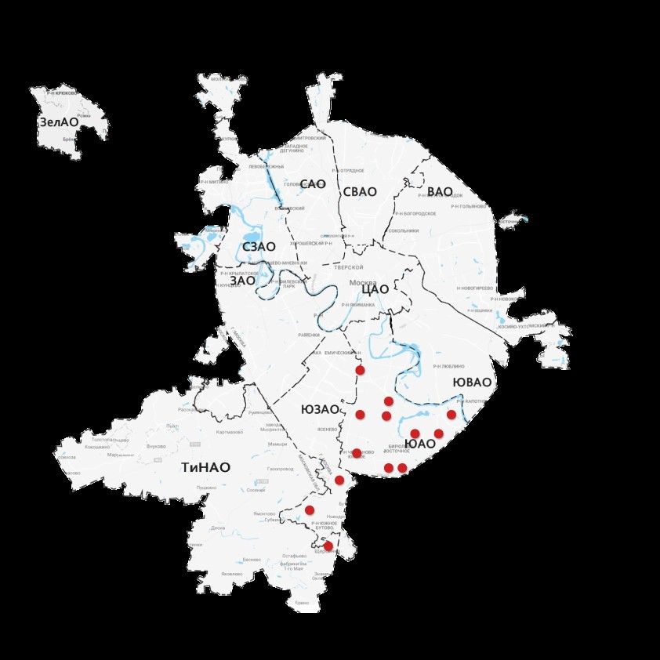
Площадки ярмарок оформляются в разных стилях, например, «Франция», «Крым», «Купеческий», «Ампир» и «Неорусский».
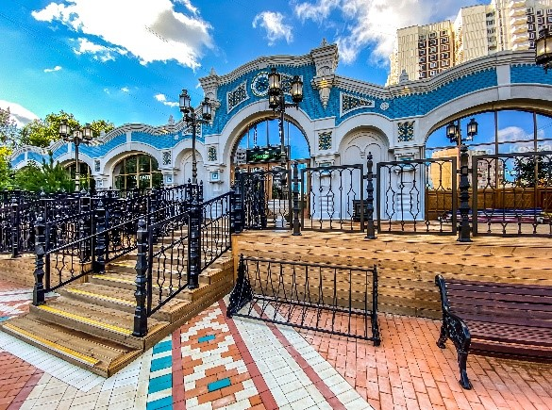

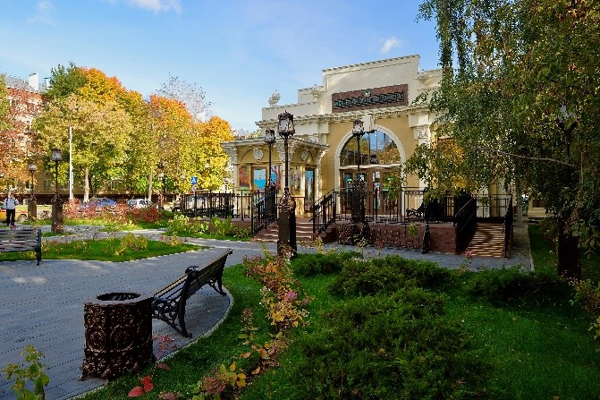
На ярмарках можно не просто приобрести качественную и свежую продукцию, но и поучаствовать в дегустации. Также на некоторых площадках есть зона кафе, где посетители могут перекусить, выпить чай или кофе. На ярмарках проводятся интересные мастер-классы, куда можно привести детей, а также самим интересно и с пользой провести время.
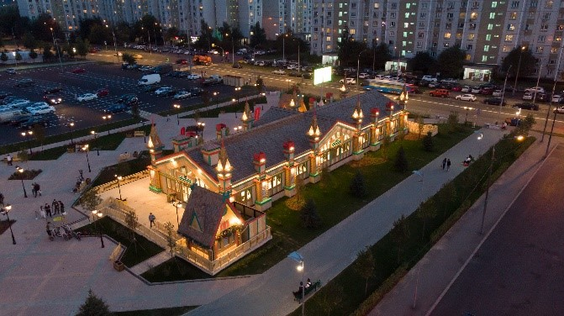

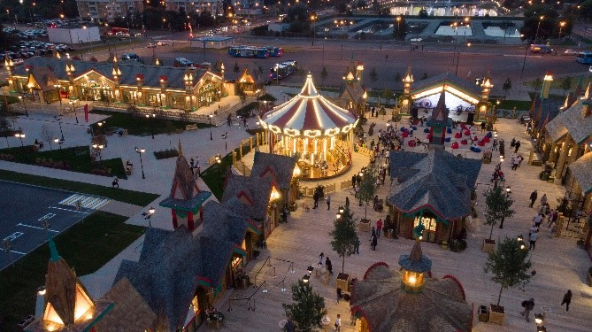
На межрегиональных ярмарках представлен широкий ассортимент разнообразной и уникальной продукции по 11 товарным группам, а именно: овощи/фрукты, соленья, молочная продукция, мясная гастрономия, мёд и продукция пчеловодства, кондитерские изделия, бакалея, сухофрукты, хлеб и хлебобулочные изделия, полуфабрикаты, рыбная продукция.
Жители и гости нашего города могут купить сельскохозяйственную продукцию и продовольственные товары, которые невозможно приобрести в сетевых магазинах, в частности мясные и рыбные деликатесы, ремесленные хлеба, варенье из сосновых шишек, урбеч.
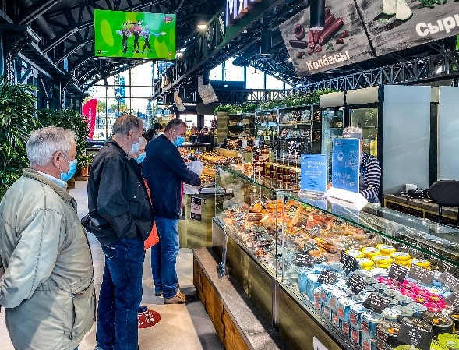

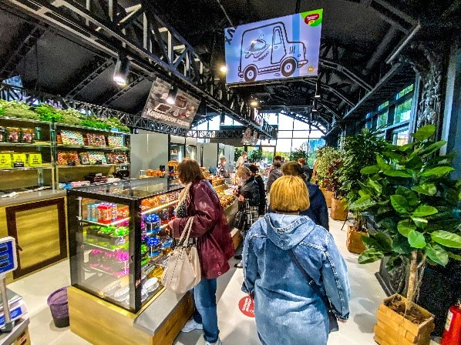
Современные, удобные и функциональные площадки работают со вторника по воскресенье с 10.00 до 20.00. Санитарный день — понедельник. Павильоны оснащены всем необходимым оборудованием для комфортных покупок и торговли круглый год.
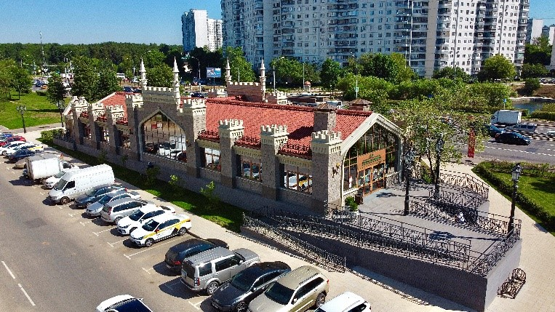

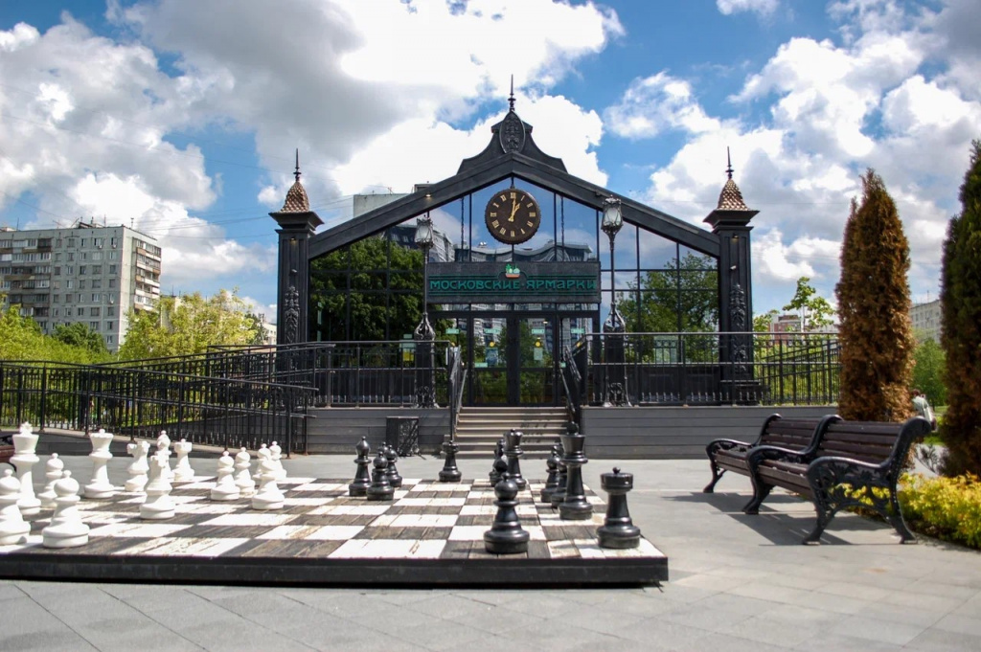
Адреса ярмарок ЮАО:
Стиль «Франция»:
Булатниковский проезд, вл. 14 (Бирюлево Западное)
Домодедовская ул., вл. 12 (Орехово-Борисово Северное)
Михневская ул., вл. 9/1 (Бирюлево Восточное)
Ореховый бульвар, вл. 24 (Зябликово)
Пролетарский пр-т, вл. 24 (Царицыно)
Россошанский пр-д, вл. 8, корп. 2 (Чертаново Южное)
Стиль «Крым»:
Липецкая ул., (дублёр) (Бирюлево Восточное)
Электролитный проезд, вл. 16А (Нагорный)
Стиль «Ампир»:
Москворечье ул., вл. 14 (Москворечье-Сабурово)
Стиль «Купеческий»:
ст. м. Алма-Атинская (Братеево)
Стиль «Неорусский»:
Сумской проезд, вл. 2Б (Чертаново Северное)

Адрес страницы: http://zyablikovo.mos.ru/the-consumer-market-and-services/detail/11170250.html
Управа района Зябликово города Москвы

